De dichter van wie hier een gedicht wordt gegeven, wordt in Duitsland beschouwd als zanger van het Duitse woud en dichter van de jeugdige “Wandervögel”, zoals zij later werden genoemd .
Joseph (Freiherr) von Eichendorff (1788-1857) heeft naast gedichten ook proza geschreven bijvoorbeeld (duitstalige link) “Aus dem Leben eines Taugenichts”(1826) en toneel “Ezelin von Romanis ”(1828).
Het vol-romantische, voor zich sprekende, gedicht was een van de door Richard Strauss (1864-1949) in 1948 gecomponeerde “Vier letzte Lieder”. Ons gedicht werd o.a. opgenomen door Jessye Norman.
Het werd door Eichendorff geschreven in 1836.
De tekst (met eigen vertaling) is afkomstig uit de vierdelige uitgave “Werke” deel I (Zürich,Stauffacher Verlag, 1965)

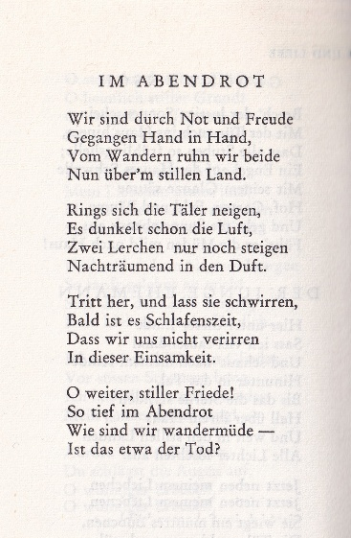

VERTALING

IN HET AVONDROOD

Wij zijn door nood en vreugde
Hand in hand gegaan,
Van het wandelen (moe) rusten wij twee
Nu in het stille land.

Rondom ons buigen zich de dalen,
Al donkert de lucht,
Alleen nog stijgen twee leeuweriken op
Na-dromend in de nevel.

Kom hier laat ze maar fladderen,
Spoedig is het tijd om te slapen,
Laat ons niet verdwalen
In deze eenzaamheid.

O weidse, stille rust!
Zo diep in het avondrood
Hoe moe zijn we van het wandelen--
Is dat soms de dood?

